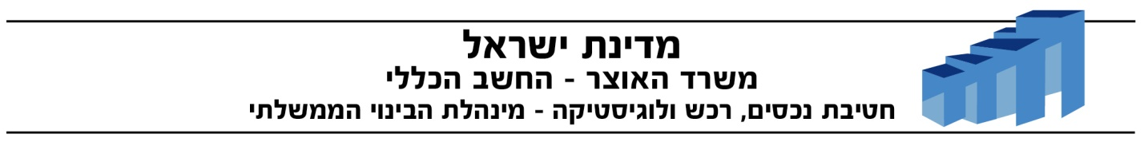
תאריך: 10 יולי 2018
סימוכין: 2394

הזמנה להציע הצעות
למימון חלקי, תכנון, הקמה ותחזוקה
של מבנה בית משפט בטבריה ומבנה בית משפט בצפת
מכרז פומבי מס' ב-01/18
הודעה על דחיית מועדים

ממשלת ישראל בשם מדינת ישראל באמצעות אגף החשב הכללי במשרד האוצר - חטיבת הנכסים, רכש ולוגיסטיקה - מינהלת הבינוי הממשלתי (להלן: "המזמין"), מודיעה בזאת על דחיית מועדים במכרז למימון חלקי, תכנון, הקמה ותחזוקה לתקופה כוללת של 25 שנים של מבנה בית משפט בטבריה ומבנה בית משפט בצפת, כדלקמן:

המועד האחרון להגשת הצעות נדחה ליום רביעי, ה-15.8.2018 בשעה 12:00.

תוקף ערבות המכרז יהיה 13.12.2018.
ניתן לעיין בעדכונים המלאים למסמכי המכרז ובמסמכי המכרז המקוריים באתר האינטרנט של מינהל הרכש הממשלתי בכתובת: http://www.mr.gov.il.
בכל מקרה של סטייה ו/או אי התאמה בין האמור בפרסום זה דלעיל לבין האמור במסמכי המכרז, יחייבו בלעדית התנאים והכללים אשר יופיעו בחוברת המכרז על כל נספחיה ועדכוניה

